Протокол № 3
заседания членов Совета Некоммерческого партнерства «Межрегиональное объединение дорожников «СОЮЗДОРСТРОЙ»

г.Москва 09 февраля 2010г.

Форма проведения: очная

Присутствовали члены Совета Партнерства: Кошкин А.А.- президент НП МОД «СОЮЗДОРСТРОЙ, Лилейкин В.В ген. директор ЗАО «Союз-Лес»,. Любимов И.Ю - ген. директор ООО «СК «Самори», Нечаев А.Ф. – ген. директор ООО «Севзапдорстрой», Хвоинский Л.А. – ген. директор НП МОД «СОЮЗДОРСТРОЙ», Хромец А.В.-зам. главного инженера ОАО «ДСК «Автобан» - представитель Андреева А.В., Данилин А.В. – исп. директор ОАО «АСДОР» - представитель Макеева А.В., Рощин И.В. – ген. директор ОАО «Дорисс», Исаков В.А. – заместитель ген.директора ЗАО «Труд» - представитель Тен С.Ю, Малов А.С. – президент Объединения «АСПОР».

Повестка дня:

- Рассмотрение заявлений членов СРО НП МОД «СОЮЗДОРСТРОЙ» о выдачи дополнительных видов работ, которые оказывают влияние на безопасность объектов капитального строительства (генеральный директор НП «МОД «СОЮЗДОРСТРОЙ» - Хвоинский Л.А.);

Первый вопрос: Слушали генерального директора НП МОД «СОЮЗДОРСТРОЙ Хвоинского Л.А. – согласно заключению комиссии, по рассмотрению заявлений и документов членов СРО НП МОД «СОЮЗДОРСТРОЙ» о выдачи дополнительных видов работ, которые оказывают влияние на безопасность объектов капитального строительства, предлагаю выдать дополнительные виды работ, которые оказывают влияние на безопасность объектов капитального строительства, ОАО «Асдор», ОАО «Сибмост», ООО «СДС Аран», ОАО «Пермдорстрой».
.

Решили: Выдать дополнительные виды работ, которые оказывают влияние на безопасность объектов капитального строительства ОАО «Асдор», ОАО «Сибмост», ООО «СДС Аран», ОАО «Пермдорстрой».

Голосовали:
За - 10 , против - нет, воздержался - нет.

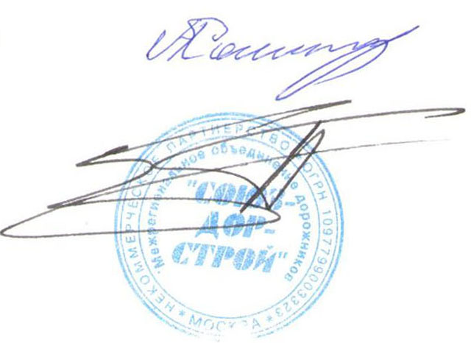

Председатель Собрания А.А. Кошкин

Секретарь Собрания П.Л. Суханов

